Expérience de la fontaine lumineuse

Matériel :

2 Boys

1 Bassine
1 Laser
1 Fontaine lumineuse +2 bouchons + tube coudé

Montage :

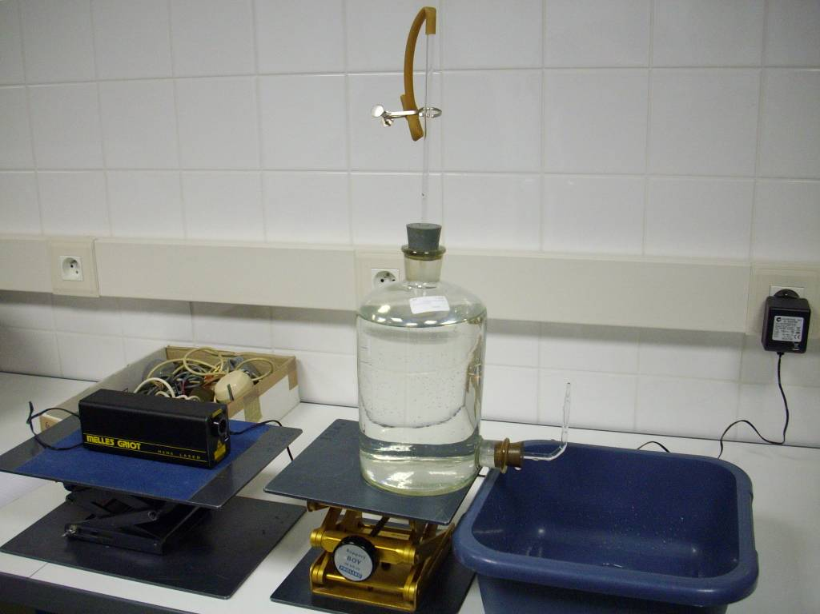

Résultat :

